Министерство образования Республики Башкортостан
Отдел Образования
Администрации муниципального района Архангельский район
Республики Башкортостан
Муниципальное общеобразовательное бюджетное учреждение
средняя общеобразовательная школа д. Тереклы

Районный этап республиканской заочной викторины
«Страна заповедная Башкортостан»

Выполнила: Хасанова Айсылу Фирзатовна,
МОБУ СОШ д. Тереклы, 10 класс
Руководитель: Хасанова Эльвира Сайфутдиновна,
учитель истории, руководитель
краеведческого кружка
МОБУ СОШ д. Тереклы Архангельского района РБ

2012 год
Ответы викторины «Страна заповедная — Башкортостан»

Ответ 1.
Корни этого явления уходят в XVIII в., в эпоху башкирских восстаний. По указу от 11 февраля 1736 г. башкирам запрещалось иметь огнестрельное оружие, кузни и кузнецов. Разумеется, с введением 10 апреля 1798 г. кантонной системы управления, в каждом кантоне должны были быть слесари для ремонта оружия и т.д. Однако временной отрезок был очень мал для того, чтобы большинство башкир смогло иметь и самое главное — освоить огнестрельное оружие.

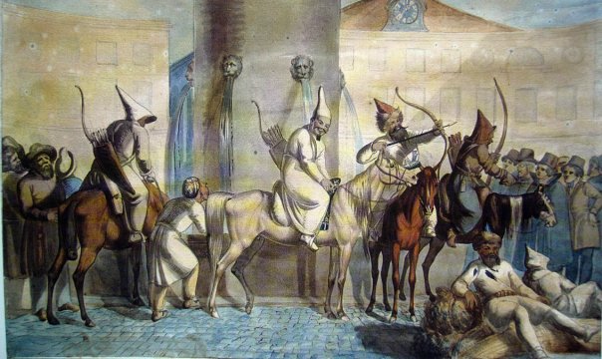

Источник: Журнал «Ватандаш» "Северные амуры". Взгляд очевидца.
Р. Рахимов.

Ответ 2.
Федор Николаевич Глинка написал стихотворение «Партизан Давыдов»
Давыдов Денис Васильевич - знаменитый партизан, поэт, военный историк и теоретик. Родился в старой дворянской семье, в Москве, 16 июля 1784 г.; получив домашнее воспитание, поступил в кавалергардский полк, но скоро был за сатирические стихи переведен в армию, в Белорусский гусарский полк (1804), оттуда перешел в лейб-гвардии гусарский (1806) и участвовал в кампаниях против Наполеона (1807), шведской (1808), турецкой (1809). Широкой популярности он достиг в 1812 г. как начальник партизанского отряда, организованного по его собственной инициативе. Своим опытом Давыдов воспользовался для замечательной книги: "Опыт теории партизанского действия". В 1814 г. Давыдов был произведен в генералы; был начальником штаба 7 и 8 армейских корпусов (1818 - 1819); в 1823 г. вышел в отставку, в 1826 г. вернулся на службу, участвовал в персидской кампании (1826 - 1827) и в подавлении польского восстания (1831). В 1832 г. окончательно оставил службу в чине генерал-лейтенанта и поселился в своем симбирском имении, где умер 22 апреля 1839 г.
Источник: http://militera.lib.ru/bio/barkov_as/03.html

Ответ 3.
Это здание называется Караван Сарай. Оно находится в Оренбургской области.Его проект разработал Александр Павлович Брюллов .
Об авторе.
Александр Павлович Брюллов родился 29 ноября 1798 года в Санкт-Петербурге в семье «академика орнаментной скульптуры» Павла Ивановича Брюлло.
В 1809 году был принят в Академию художеств, на казённый счёт, а в 1822 году на счёт Общества поощрения художеств они были отправлены на 6 лет за границу.
В 1829 году вернулся в Санкт-Петербург.
Весьма плодотворная архитектурная деятельность Брюллова выразилась в постройке в Санкт-Петербурге и других местах целого ряда капитальных зданий, в числе которых сооружённая по Высочайшему повелению обсерватория на Пулковской горе, которая строилась им одновременно со зданием штаба Гвардейского корпуса на Дворцовой площади в Санкт-Петербурге. Блестящий талант Брюллов высказался в возобновлении жилого помещения Зимнего дворца, после пожара в 1837 году и в постройке здесь Экзерциргауза. В 1831 году Брюллов построил Михайловский театр в Санкт-Петербурге, готическую церковь для графини Палье в Парголове дом графини Самойловой в Славянке. В 1835-1839 гг. по проекту Александра Павловича в Тобольске был воздвигнут памятный обелиск в честь битвы между отрядом Ермака и войском татарского хана Кучума.
В 1842 г. по его проекту сооружён архитектурный комплекс «Караван-Сарай» в Оренбурге, состоящий из мечети с минаретом и окружающего их здания для гражданских учреждений.
Александр Павлович Брюллов умер 21 января 1877 года в своём особняке. Похоронен в Павловске.
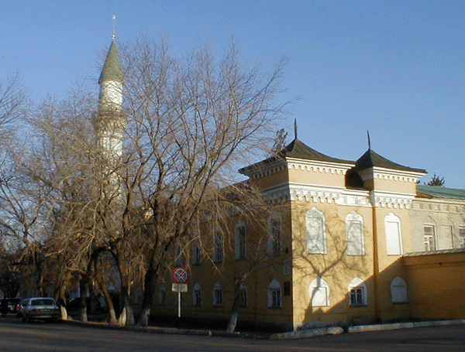

Источник: 1. Журнал «Ватандаш» К ИСТОРИИ КАРАВАН-САРАЯ —
БАШКИРСКОГО НАРОДНОГО ДОМА. Марат КУЛЬШАРИПОВ
2. http://www.vatandash.ru/index.php?article=2109

Ответ 4.
Александр Александрович Алябьев (15 августа 1787, Тобольск — 6 марта 1851, Москва) — русский композитор.
В 1-й пол. 19 в. в орбиту интересов передовых рус. музыкантов входит башкирская народная музыка. Начало этому было положено русским композитором А.А.Алябьевым, отбывавшим ссылку в Оренбурге в 1833-34. Он записывает башкирские и татарские народные напевы, создает на основе двух башкирских и одной "киргизской" мелодии вокальный цикл "Азиатские песни", а на башкирскую мелодию, сообщенную ему В.А.Верстовским, пишет "Башкирскую увертюру" для симфонического оркестра.
В XIX веке Алябьев пользовался большим успехом, написал около 200 романсов, 7 опер, 20 музыкальных комедий, множество других музыкальных произведений. Среди лучших произведений Алябьева можно назвать романс «Соловей» (1826) на слова А. А. Дельвига, «Зимняя дорога», «Два ворона» на стихи Пушкина, «Вечерний звон» (на текст Козлова).
Александр Александрович Алябьев родился 15 августа 1787 года в семействе дворян в Тобольске в семье вице-губернатора Александра Васильевича Алябьева (1746—1822).
В 1801 году начал службу унтер-шихтмейстером 3 класса в Берг-коллегии (1801) в Санкт-Петербурге, затем шихтмейстером 14 класса (1803) в Москве.
В 1810 году опубликовал первые музыкальные сочинения.
Александр Алябьев участвовал в Отечественной войне 1812 и заграничных походах русской армии в 1813-14 (3-й Украинский казачий полк – 1812, Иркутский и Ахтырский гусарский полк – 1813-1814 гг.). Участвовал во взятии Дрездена организованном партизаном и известным поэтом Денисом Давыдовым. При взятии Дрездена был ранен. Принимал участие в сражении под Лейпцигом, боях на Рейне и взятие Парижа. Награжден двумя орденами св. Анны 3-й степени, орденом св. Владимира 4-й и медалью в память войны 1812 г. Окончил войну в чине ротмистра. Продолжил военную службу в Петербурге, где он сочинил, в 1815 году, одно из самых ранних своих произведений — гусарскую песню «Один ещё денёк».
В 1823 году Алябьев, в чине подполковника, вышел в отставку с мундиром и полным пенсионом. Проживал в Москве и Петербурге. В это время сблизился с писателем Михаилом Загоскиным, композитором Алексеем Верстовским.
В начале 1825 Алябьев был арестован по подозрению в убийстве помещика Т. М. Времева и, несмотря на недоказанность обвинения, приговорён к ссылке в Сибирь с лишением всех прав и дворянского звания. Основной причиной сурового приговора послужила, по-видимому, близость Алябьева к декабристским кругам. Николай I неоднократно отклонял ходатайства о смягчении участи Алябьева.
В 1828, после 3-летнего заключения в крепости, Алябьев был направлен в Тобольск. Здесь он организовал симфонический оркестр «казачьей музыки», руководил симфоническими и хоровыми концертами, выступал как дирижёр и пианист. К этому времени относятся широко известные романсы Алябьева, опубликованные в сборнике «Северный певец» (1828, 1831), и ряд оркестровых произведений.
В 1832-33 Алябьев жил на Кавказе, в 1833-34 — в Оренбурге, затем в Московской губернии. Живо интересуясь музыкой народов России, композитор записал кавказские, башкирские, киргизские, туркменские, татарские народные песни, составил и опубликовал (совместно с украинским историком-фольклористом М. А. Максимовичем) сборник «Голоса украинских песен» (1832, издан 1834). Лишь в 1843 Алябьев получил разрешение проживать в Москве под надзором полиции. Здесь он снова входит в театральную среду, пишет музыку к драматическим спектаклям. В 1847 завязывается его дружба с А. С. Даргомыжским .
Алябьев — автор музыки ко многим операм-водевилям: «Путешествующая танцовщица-актриса, или Три сестры-невесты» П. Н. Арапова, «Забавы Калифа, или Шутки на одни сутки» А. И. Писарева.
Умер композитор в Москве 22 февраля 1851 года, похоронен в Симоновом монастыре в усыпальнице Алябьевых.
Был женат с 1840 года на Екатерине Александровне Римской-Корсаковой , с которой композитора связывала давняя симпатия. Своих детей у Алябьевых не было, но они заботились о Леониле Пассек (сестре Вадима Парсека, историка Симонова монастыря), которую будущая жена композитора взяла на воспитание около 1831 года.
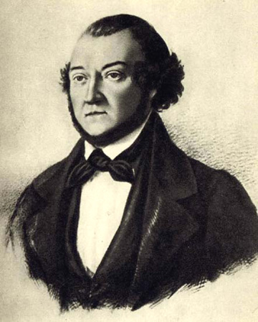
Источник: http://www.classic-music.ru/alyabiev.html
Ответ 5. Мустай Карим пишет о Рами Гарипове.

Источник: журнал «Бельские просторы» Публикация «И песня к людям возвратится снова...» К 80-летию народного поэта Башкортостана Рами Гарипова.

Ответ 6.
В июле 1906-го, художник приступил к работе над портретом дочери Ольги - знаменитой «Девушкой в амазонке».
Цитата из письма, отправленного из Уфы 9 июля 1906 года: «Ой, жарко! Ой, лень какая!.. Здесь поневоле больше болтался. Начал портрет Ольги, но по недостаче времени не кончил… Первая часть лета прошла довольно бестолково и бесплодно». Эти строки художник Михаил Нестеров написал в те самые дни, когда в его мастерской уже стояла картина, вскоре ставшая известной всей стране.
Сама мысль о портрете пришла ему случайно, после прогулки дочери Ольги верхом. Увидев её только что сошедшей с лошади, художник воскликнул: «Стой, не двигайся, вот так тебя и напишу!» Ольга Михайловна вспоминала, что позировала отцу на лужайке в саду за домом. А вот пейзаж появился позже - Нестеров нашёл его в окрестностях Уфы, на берегу Белой.
Девушка в чёрной амазонке, юбке, малиново-красной шапочке австрийского кавалериста на остриженных волосах (за несколько месяцев до этого дочь художника перенесла тяжелейшую операцию с трепанацией черепа). Ничего, казалось, особенного. Вот и критики на выставке 1907 года в Санкт-Петербурге полотна не заметили. Зато у публики оно имело «неожиданно большой успех - открытки, фотографии с него быстро раскупались», современники восприняли «Девушку в амазонке» как олицетворение огромной страны. Редкая честь - за картиной закрепилось название, данное не самим автором (у Нестерова она была «Портретом дочери»). С 1907 года картина находится в Музее Александра III (ныне Государственный Русский музей).
Михаил Нестеров родился 19 (31) мая 1862 года в Уфе в интеллигентной купеческой семье с религиозно-патриархальным укладом. До двенадцати лет Нестеров жил в Уфе, учился в гимназии. Его воспоминания о детстве всегда были проникнуты тёплой благодарностью и сердечной любовью ко всему тому, что его тогда окружало — родному дому с традиционным русским укладом жизни, родителям, родственникам, среднерусской природе.
Нестеров с молоду и до старости был убеждён, что ядро внутренней действительности — в портрете ли, в картине ли — всегда заключено в лице человеческом: из огня или пламени глаз, из тёплой улыбки или смеха уст идёт электрический ток действенности, приводящий в действие всю фигуру и всё соприкасающееся с ней на картине.
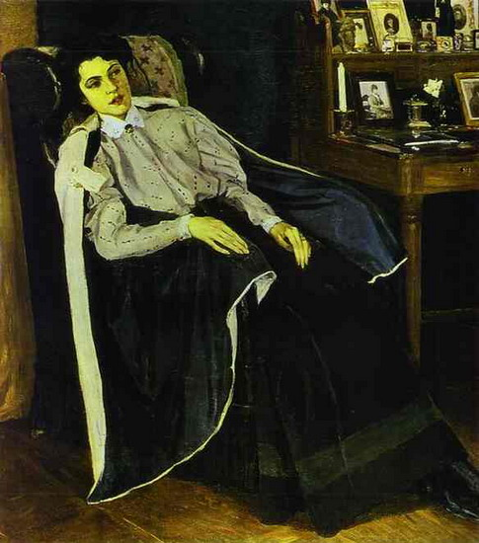
Источник: http://art-nesterov.ru/nikonova50.php
http://art-nesterov.ru/gallery3.php

Ответ 7.
Памятник Феликсу Эдмундовичу Дзержинскому — скульптура первого председателя ВЧК, установленная в Уфе в сквере Дзержинского.
История.
Памятник Ф. Э. Дзержинскому был установлен в Уфе в 1987 г. около здания Башкирского КГБ (ныне — здание прокуратуры Республики Башкортостан) в сквере Дзержинского за зданием кинотеатра «Родина». Скульптором памятника стал ленинградский художник Альберт Серафимович Чаркин. Скульптура была отлита на ленинградском заводе «Монументскульптура» из бронзы, постамент статуе, высотой в 3 м, был выполнен из полированного карельского гранита. Одновременно с установкой памятника позади него были высажены пирамидальные тополи.
В первом проекте (1986 г.) памятник Дзержинскому был обращен лицом к фасадному крыльцу КГБ, но потом, по решению главного архитектора Уфы Фарита Рихмукова, его повёрнули в сторону улицы Крупской. На открытии памятника в Уфе присутствовали старые коммунисты Александр Ефремов и Николай Самоделкин, которые лично встречались с Дзержинским в 1924 году.

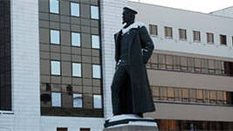
Источник: http://posredi.ru/enc_F_FSB_zdahie.html
Ответ 8.
Белорецкий металлургический комбинат. Это единственное предприятие в РФ с полным металлургическим циклом: от добычи железной руды, выплавки чугуна и стали до производства изделий из металла.
Со 2-й пооловины XVIII века на территории современного Белорецкого района начали строиться горные заводы. В 1753 году графом П. И. Шуваловым и К. Матвеевым основаны Авзяно-Петровские заводы. В 1762 году симбирскими купцами И. Б. Твердышевым и И. С. Мясниковым основан Белорецкий завод, Е. Демидовым в 1769 году построен Кагинский завод, в 1777 году - Узянский завод.Одним из памятных событий в истории Белоречья было участие жителей заводских поселков в Крестьянской войне 1773-1775 годах под предводительством Емельяна Пугачева. В 1784 году Белорецкий завод перешел по наследству к Д. И. Пашковой, которая в 1803 году начала строительство Тирлянского завода. В начале XIX века на Белорецком заводе действовали 2 доменные печи, 11 кричных горнов и 10 водяных молотов. В производстве металла были достигнуты большие успехи. Чугун, произведенный на Белорецком заводе, был самым дешевым на Южном Урале, а железо славилось легкой ковкостью в холодном состоянии. В 1874 году владельцем его становится торговый дом «Вогау и К», организовавший акционерное общество «Белорецкие заводы Пашковых». В конце XIX века на Всероссийской Нижегородской выставке Белорецкому заводу за отличное производство железа была присуждена высшая награда - Государственный герб. В 90-х годах XIX века поселок Белорецкий завод насчитывал 15 тысяч жителей, входил в состав Верхнеуральского уезда Оренбургской губернии, с 1917 года вошел в состав Тамьян-Катайского кантона АСБР (с 1919 года БАССР, ныне Республики Башкортостан). Большой вехой в истории города стал рейд партизанской армии под командованием В. К. Блюхера. В 1922 году в Южно-Уральском тресте был образован Белорецкий округ. В 1926 году заводской поселок был преобразован в город Белорецк. В 1930 году был образован Белорецкий район. На сегодняшний день основу экономики региона составляют обрабатывающие производства, они формируют до 89% от общего объема отгруженной продукции, произведенной предприятиями всех видов экономической деятельности, представленных в муниципальном районе. При этом, наибольшая доля (94%) от продукции обрабатывающих производств приходится на продукцию черной металлургии, в основном, это продукция ОАО «Белорецкий металлургический комбинат» и ЗАО «Белорецкий завод рессор и пружин». В настоящее время наблюдается устойчивый рост производства и отгрузки продукции по предприятиям, осуществляющим деятельность в производстве машин и оборудования, электрооборудования (ОАО «СТИН»). В сфере производства велика доля отраслей лесного хозяйства (Авзянский, Белорецкий, Инзерский, Тирлянский лесхозы), лесозаготовок (Авзянский, Белорецкий, Инзерский, Мулдакаевский, Нурский леспромхозы), деревообработки, добычи минерального сырья: высокопрочного щебня (Абзаковское месторождение), дорожного щебня (Александровское), известняка (Мулдакаевское), глины, гальки, гравия и т.д.
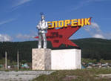
Источник:
1. Журнал «Ватандаш» От добычи руды до производства металлических изделий
2. http://www.vatandash.ru/index.php?article=1012
3. http://beloretzk2012.narod.ru/istoriya/
Ответ 9.
Башкирский Государственный Медицинский Университет.
Республика, начиная с 1931 года, ведет активную работу по подготовке и открытию института. Был создан организационный комитет в составе: зам.наркома здравоохранения Башкирии В.Ф.Мусихина, врачей В.М.Романкевича и И.И.Геллермана, которые возглавили организацию нового института. Врач В.М.Романкевич с 4 сентября 1931 года приказом по Башнаркомздраву ( № 79 от 12.09.31 г. ) « … назначается на должность врача – организатора Уфимского мединститута». Положительно рассмотрев ходатайство республики, Совет Народных Комиссаров РСФСР своим постановлением № 289 от 25 марта 1932 года предусматривает открытие в 1932 году в г.Уфе медицинского института.
Коллегия Башнаркомздрава ( протокол № 10 от 31.03.1932 г. ) утвердила и.о. помощника директора по учебной части врача Г.Н.Терегулова, который возглавил решение учебно – организационных вопросов. Приказом Народного Комиссара Здравоохранения РСФСР от 19 ноября 1932 года директором Башкирского медицинского института назначается врач С.М.Трайнин.
Постановлением СНК БАССР от 1 августа 1932 года под учебное помещение мединститута и рабфака при нем был предоставлен второй этаж с полуподвальным помещением основного здания школы ФЗО по улице Фрунзе 47, в последующем все здания этой школы были переданы в распоряжение института, где разместились дирекция института, библиотека и первые кафедры.
Период подготовки к открытию института проходил под постоянным контролем и при помощи партийных и советских органов и общественности республики. СНК БАССР на своем заседании от 7 августа 1932 года, рассматривая вопрос о ходе организации мединститута и рабфака, отметил чрезвычайную важность открытия высшего медицинского учебного заведения в республике и потребовал от местных органов власти принятия всех необходимых мер по подбору и направлению способной молодежи во вновь организуемый медвуз.
При этом постоянно подчеркивалась необходимость направления молодежи из коренной национальности. И это неслучайно. Среди работающих в республике врачей лица татаро – башкирской национальности составляли менее 10 %, а в структуре населения они превышали 50 %. Врач должен хорошо знать особенности, обычаи, традиции коренного населения, ведущие факторы, формирующие краевую патологию, с учетом их вести работу по улучшению здоровья народа. С этой целью уже в апреле 1932 года были организованы подготовительные курсы на 60 человек.
Был объявлен прием на вечернее и дневное отделение вновь открываемого института. В сентябре начался прием заявлений. В результате проведенных конкурсных экзаменов на первый курс были зачислены 320 студентов – 199 на дневное и 121 на вечернее отделения. Студенты первого набора имели разный уровень подготовки от 6 – классного до 9 – классного образования средней школы. Поэтому институту в условиях отсутствия достаточного количества учебно – наглядных пособий, опыта преподавательского состава, низкого уровня общей подготовки студентов приходилось на ходу осваивать навыки педагогического мастерства, оснащать учебный процесс наглядными пособиями, создавать учебно – методический материал. 15 ноября 1932 года начались учебные занятия. Это дата является днем рождения института.
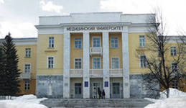
Источник: 1. http://bsmy.ru/2780;
2. http://bashgmu.ru/
Ответ 10.
Ботанический сад-институт Уфимского научного центра Российской академии наук
Уфимский ботанический сад был организован в 1932 г. на базе Миловского ботанического питомника, который в свою очередь был создан весной 1928 г., как учебно-вспомогательное учреждение при Миловском сельхозтехникуме. Первоначально Ботанический сад в г. Уфе входил в структуру Башкирского НИИ Социалистической реконструкции сельского хозяйства, в 1945 г. – стал Башкирским ботаническим садом республиканского значения, в 1952 г. – входит в систему Академии наук СССР, в 1957 г. – включен в состав сектора ботаники Института биологии БФАН СССР, а с 1991 г. Ботанический сад был преобразован в самостоятельное научное учреждение. В настоящее время официальное название звучит следующим образом: Федеральное государственное бюджетное учреждение науки Ботанический сад-институт Уфимского научного центра Российской Академии наук.
Источник: http://ufa.bezformata.ru/
http://filmsfinfo.ru/indexa3a1.html
http://dedmoroz.ru/billboard/67468_1266109/

